**停课不停学，学习不延期——南京邮电大学50门在线开放课程面向社会免费开放**

疫情防控期间，南京邮电大学优质课程助力在线教学，将通过“爱课程中国大学MOOC”平台，免费向社会开放50门课程，全力为“停课不停教、停课不停学”贡献南邮力量。

南京邮电大学是以电子信息为特色的国家“双一流”建设高校和江苏高水平大学建设高校，目前已打造一系列优质在线开放课程，其中10门被认定为国家精品在线开放课程。疫情防控期间，学校快速制定线上教学实施方案，实现“停课不停教、停课不停学”。

**中国大学MOOC南京邮电大学在线开放课程中心网址**

**<http://www.icourses.cn/school/njupt>**

**南京邮电大学在线开放课程列表**

|  |  |  |  |
| --- | --- | --- | --- |
| **国家精品在线开放课程** | | | |
| 序号 | 课程名称 | 主讲教师 | 开课时间 |
| 1 | 电路分析基础 | 刘 陈 | 2020年2月17日 |
| 2 | 模拟电子线路A | 黄丽亚 | 2020年2月17日 |
| 3 | 网络技术与应用 | 杨庚、胡素君 | 2020年2月17日 |
| 4 | 数字信号处理 | 杨 震 | 2020年2月17日 |
| 5 | 通信原理 | 何雪云 | 2020年2月17日 |
| 6 | 创新与创业管理 | 赵 波 | 2020年2月17日 |
| 7 | “爱上广告”——广告艺术鉴赏 | 余 洋 | 2020年2月17日 |
| 8 | 光纤通信 | 沈建华等 | 2020年2月17日 |
| 9 | 战略管理 | 王 娟 | 2020年2月17日 |
| 10 | 自动控制原理 | 杨 敏 | 2020年2月17日 |
| **江苏省高校在线开放课程** | | | |
| 序号 | 课程名称 | 主讲教师 | 开课时间 |
| 1 | 企业资源规划（ERP） | 黄卫东 | 2020年2月17日 |
| 2 | 微纳电子材料与器件 | 王 静 | 2020年2月17日 |
| 3 | 市场调查与研究 | 雷 晶 | 2020年2月17日 |
| 4 | 现代管理科学基础 | 刘 宁 | 2020年2月17日 |
| 5 | 线性代数 | 蒋志芳、王发兴 | 2020年2月17日 |
| 6 | 物联网导论 | 赵学健 | 2020年2月17日 |
| 7 | 大学物理实验 | 李永涛 | 2020年2月17日 |
| 8 | 过程控制 | 王冬生 | 2020年2月17日 |
| 9 | 语用学导论 | 袁周敏 | 2020年2月17日 |
| 10 | 质量管理 | 石盛林 | 2020年2月17日 |
| 11 | Python语言程序设计基础 | 薛 景 | 2020年2月17日 |
| 12 | 操作系统A | 徐小龙 | 2020年2月17日 |
| 13 | 高级语言程序设计 | 朱立华 | 2020年2月17日 |
| 14 | 数学实验 | 赵礼峰 | 2020年2月17日 |
| 15 | 数据结构 | 王海艳 | 2020年2月17日 |
| 16 | 人力资源管理 | 周文成 | 2020年2月17日 |
| 17 | 微型计算机原理与接口技术 | 孙力娟、陈燕俐 | 2020年2月17日 |
| 18 | 音乐与科学 | 王小露 | 2020年2月17日 |
| 19 | 心理科普——大学生心理健康 | 唐湘宁 | 2020年2月17日 |
| 20 | 管理学原理 | 徐 侠 | 2020年2月17日 |
| 21 | 物理光学 | 陈将伟、蔡祥宝 | 2020年2月17日 |
| 22 | 社会工作概论 | 孙唐水 | 2020年2月17日 |
| 23 | 信号与系统A | 解培中 | 2020年2月17日 |
| 24 | 现代信息技术概论 | 林晓勇 | 2020年2月17日 |
| 25 | 大学物理 | 杨志红 | 2020年2月17日 |
| 26 | 现代邮政英语 | 臧 庆 | 2019年12月25日 |
| **校级精品在线开放课程** | | | |
| 序号 | 课程名称 | 主讲教师 | 开课时间 |
| 1 | 社会保障概论 | 刘璐婵 | 2020年2月17日 |
| 2 | 计量经济学 | 黄 犚 | 2020年2月17日 |
| 3 | 数据库原理与应用 | 翟丹妮 | 2020年2月17日 |
| 4 | 光电子学 | 郭艳东 | 2020年2月14日 |
| 5 | UI及交互技术 | 单美贤 | 2020年2月17日 |
| 6 | JAVA语言程序设计 | 杨 健 | 2019年12月12日 |
| 7 | 电磁场与电磁波理论 | 徐立勤 | 2020年2月17日 |
| 8 | 语言科学与艺术 | 袁周敏 | 2020年2月17日 |
| 9 | 医学仪器原理 | 安荣荣 | 2020年2月17日 |
| 10 | 职业生涯开发与管理 | 焦永纪 | 2020年2月17日 |
| 11 | 地图制图学 | 江 畅 | 2020年2月17日 |
| 12 | 社会心理学 | 周晶晶 | 2020年2月20日 |
| 13 | 艺术基础与平面设计 | 申灵灵 | 2020年2月17日 |
| 14 | 数字视频设计与制作技术 | 卢 锋 | 2020年2月17日 |

**课程介绍**

**01《电路分析基础》**

**主讲教师：刘陈、周井泉、于舒娟等**

进入电子信息领域的领航者“电路分析基础”，为你解密电路工作原理，为你打开进入电子系统殿堂之门。

本课程内容丰富，知识体系完善，旨在全面完整的介绍电路分析中的基本概念、基本理论和基本分析方法。电路原理的讲解和电路实例的分析详尽透彻，同时配有典型题目解析、课堂内外拓展以及电路仿真模块，带大家轻松掌握电路知识。

扫码进入课程



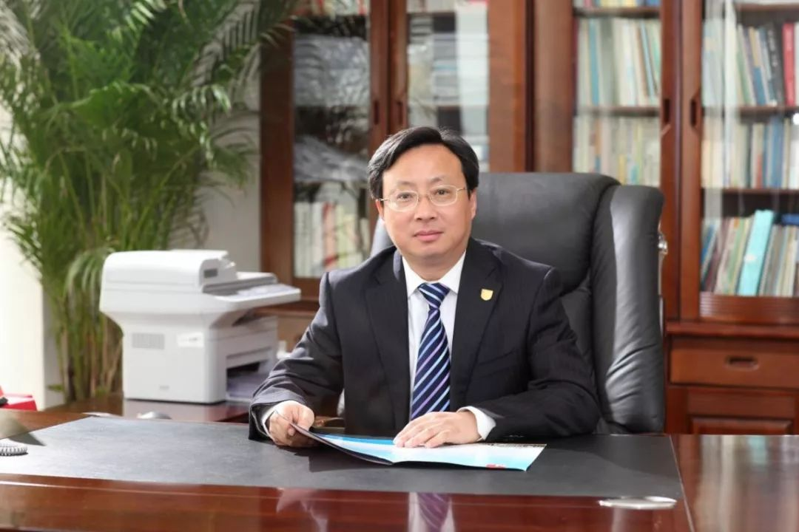

**02《模拟电子线路》**

**主讲教师：黄丽亚、杨恒新等**

模电，魔电(魔鬼电路)？非也！走进我们的课堂，修建模型、瞄准方向、苦练近似，实现化拙为巧、化魔为神、自由驰骋是一件水到渠成的事！

我邮教学名师黄丽亚教授和杨恒新副教授带你一起踏入模拟电子技术的神奇世界！

扫码进入课程



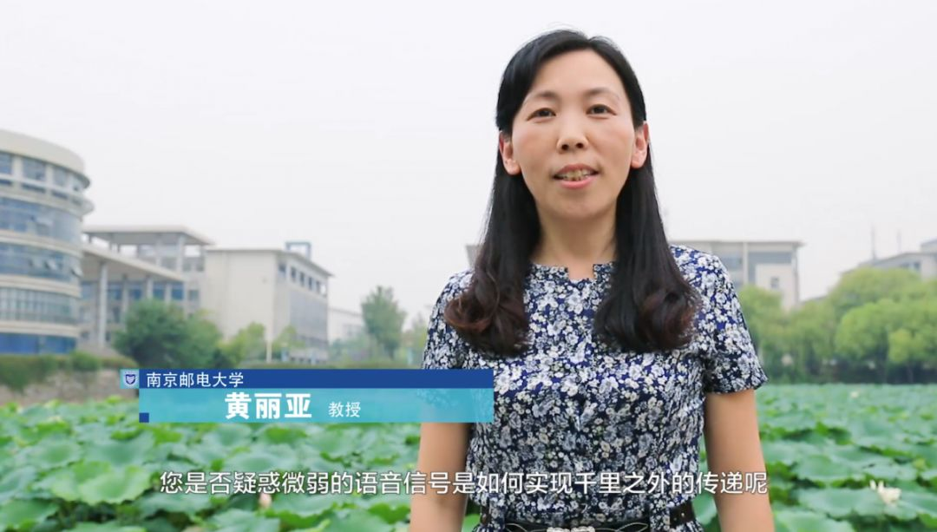

**03《网络技术与应用》**

**主讲教师：杨庚、胡素君、李鹏、成卫青、王雪梅**

互联网那些事《网络技术与应用》

一般人我不告诉他，本课程在“学习强国”平台上也上线了哦！

我和你， 心连心， 共住地球村。作为地球村的村民，你想了解网络微观世界中的体系结构、数据通信、局域网等相关知识吗？江苏省教学名师杨庚教授邀请您一起从这里起航，走近网络协议的大家庭，共同领略互联网络世界的无穷奥秘。

扫码进入课程



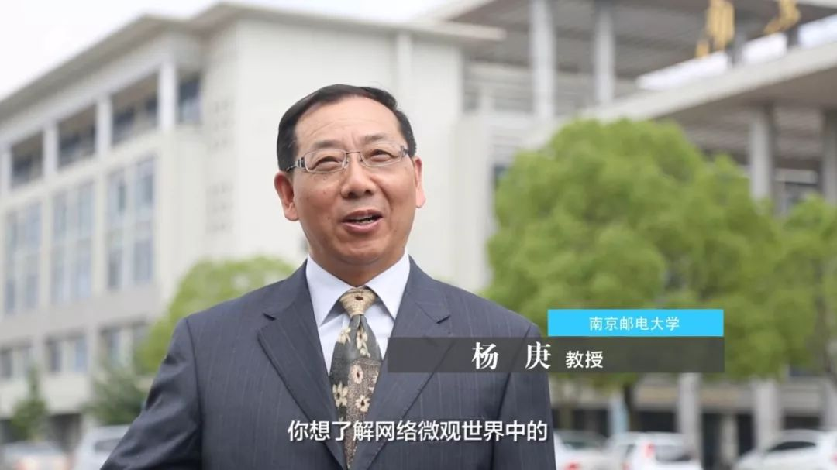

**04《数字信号处理》**

**主讲教师：杨震、王颖翠等**

《数字信号处理》课程于2018年被认定为国家精品在线开放课程，为江苏省品牌专业“通信工程”、“电子信息工程”等电子信息类专业的专业基础课。

信息化的基础是数字化。在数字化的世界里，Everything is Digital——数字化的处理、数字化的存储和数字化的传输。《数字信号处理》研究数字化的核心技术和奥秘，我们将带你学习数字信号处理的基本概念、基本理论和分析方法，包括：离散时间信号时域和频域表示、离散傅立叶变换和z变换、线性时不变系统的时域和变换域分析、FIR和IIR滤波器设计和实现、数字信号处理算法的实现等。你将学会从不同角度观察和分析信号，学会用不同方式描述和分析系统，也将领略从自然界纷繁复杂的信号中看到事物原始风貌、动手进行系统设计的乐趣。

扫码进入课程



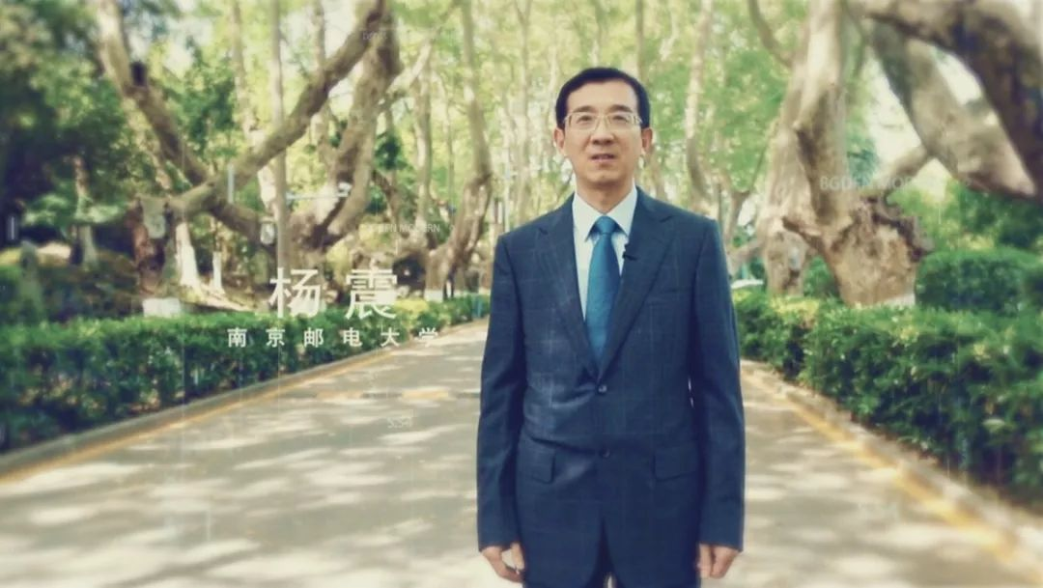

**05《通信原理》**

**主讲教师：何雪云、曹士坷等**

《通信原理》是电子信息类专业重要的专业基础课，也是南邮的主要考研课程。随着课堂教学的学时不断减少，你是否会因老师一闪而过的讲解而困惑呢？请加入我们的课程吧，这里有课程组骨干教师细致的讲解，有主讲教师及时的答疑解惑，相信我们的慕课一定会助你们课程学习和考研复习一臂之力。

扫码进入课程



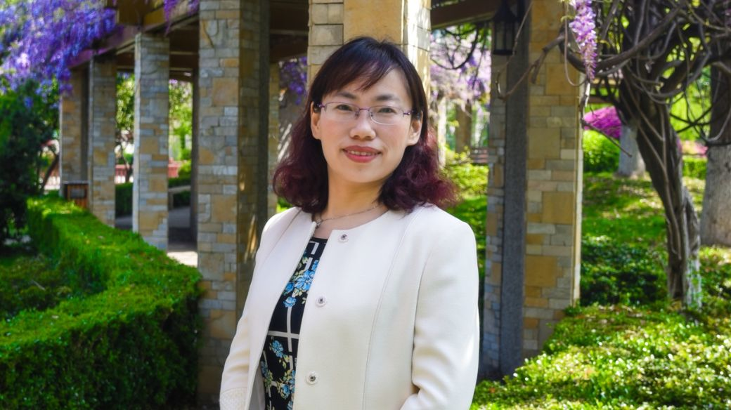

**06《创新与创业管理》**

**主讲教师：赵波、焦永纪等**

对创新与创业的追求会使你在未来的职业发展中更具有影响力！

这门课程将为大家展现创业的基本过程，以一个个真实的创业故事为例，讲授从如何发现和评估生活中的机会，到运用有关市场和金融的理论，解决创业过程中一个个具体的“怎么办”的问题，全面升级你的商业战斗力。

扫码进入课程



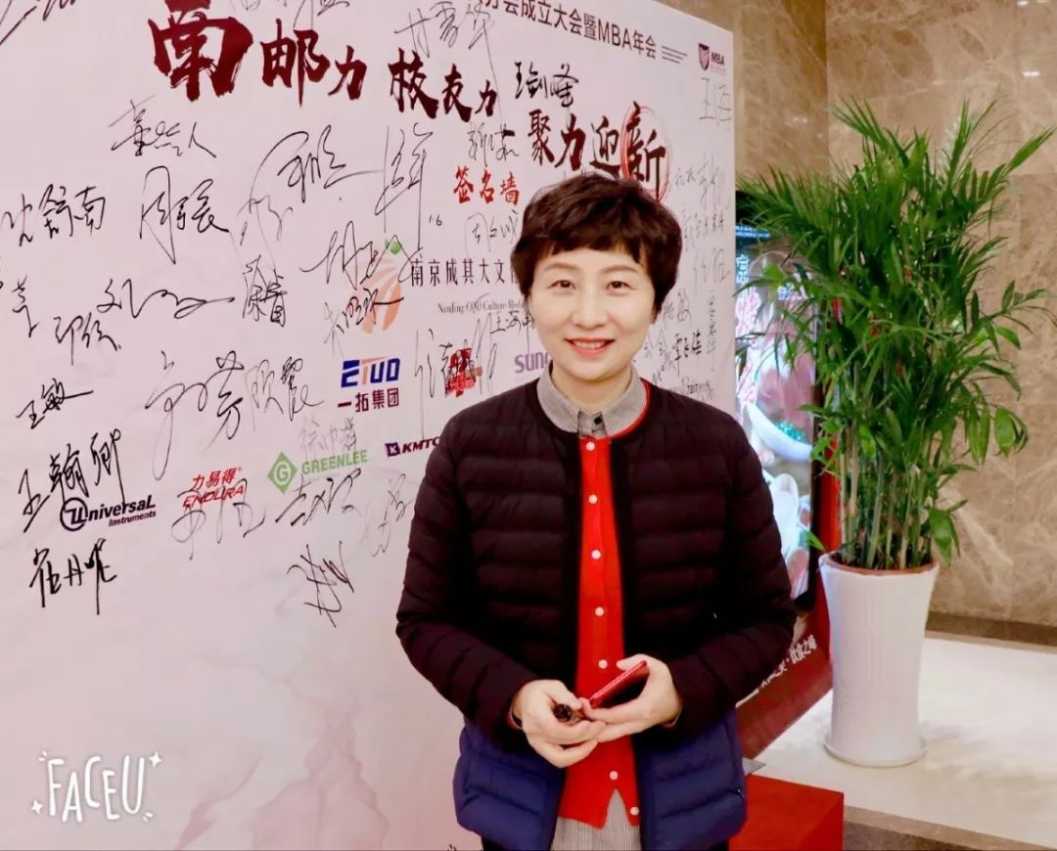

**07《“爱上广告”——广告艺术鉴赏》**

**主讲教师：余洋等**

广告是令人讨厌的，也可以是美的！

这门课专治各种因观看恶俗广告而受的伤，并让你在脑洞大开的创意中，在刺激的剧情大逆转中，在美到爆裂的审美体验中，不可救药地爱上广告！就这么狂拽酷炫！

本课程能启发你用审美的眼光去观照生活，并把创意思维融入学习和工作。来吧！我校省级教学大赛一等奖获得者、国家级精品课程负责人余洋副教授带你走进开满创意之花的桃花源。

扫码进入课程



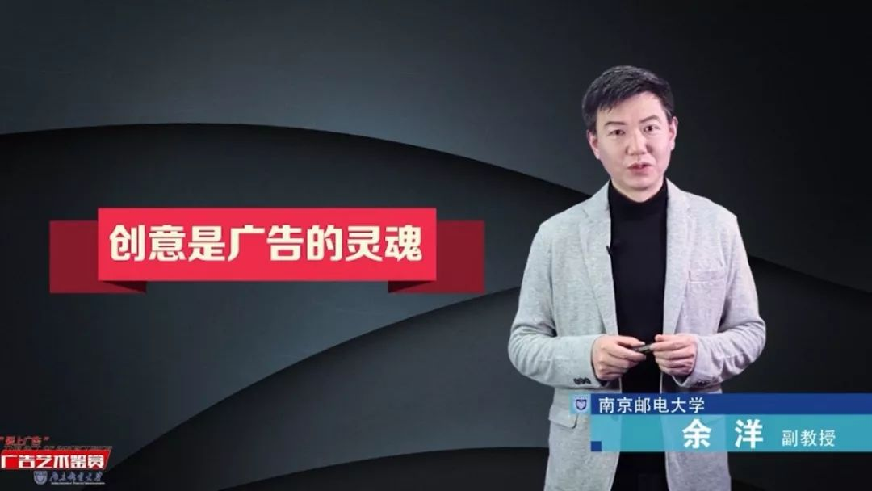

**08《光纤通信》**

**主讲教师：沈建华、齐丽娜等**

无线通信强大的背后是光纤系统强有力的支撑，一起来看看光纤系统的“故事”吧。

这门课程不单将帮助大家理解光纤通信的系统结构和工作原理，还能引导大家从网络化、智能化的角度去理解光纤网络。作为未来的IT精英和网络高手，加入我们的课程吧，我们的征途是星辰大海！

扫码进入课程



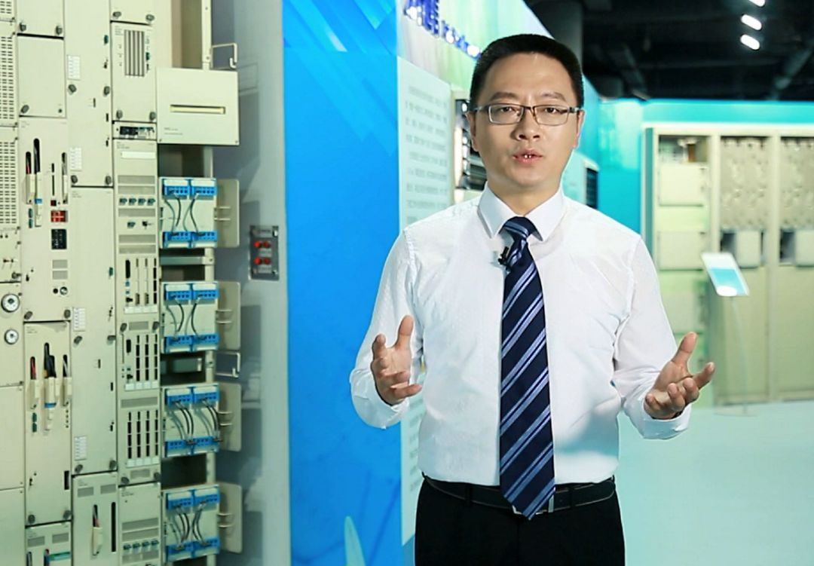

**9《战略管理》**

**主讲教师：王娟、石盛林等**

对于内心有方向的人，走到哪里都是追寻。每个人都应该做自己人生的战略家。战略管理主要从企业经营管理全局和长期可持续发展的角度出发，研究企业从创立、成长、成熟到衰退等各个生命周期阶段所面临的战略问题、求解的理论基础、具体的实践方法。

扫码进入课程



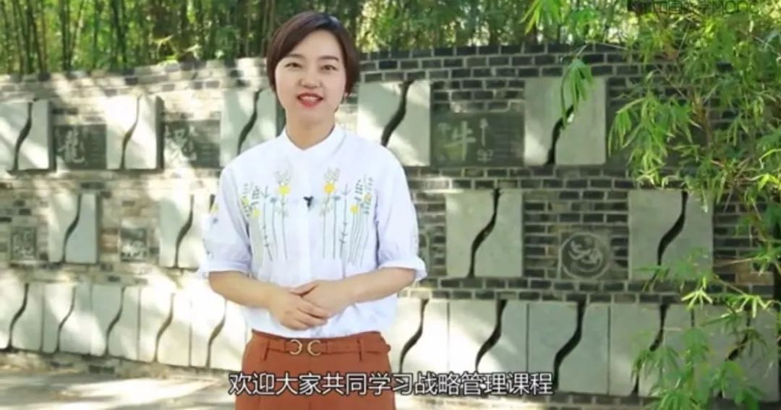

**10《自动控制原理》**

**主讲教师：杨敏、尹海涛**

反馈过程控制着我们如何成长、如何应对压力和挑战。反馈机制在各种层次上起着作用，自动控制原理课程阐述了物理系统中反馈控制的基本原理和设计方法。

扫码进入课程



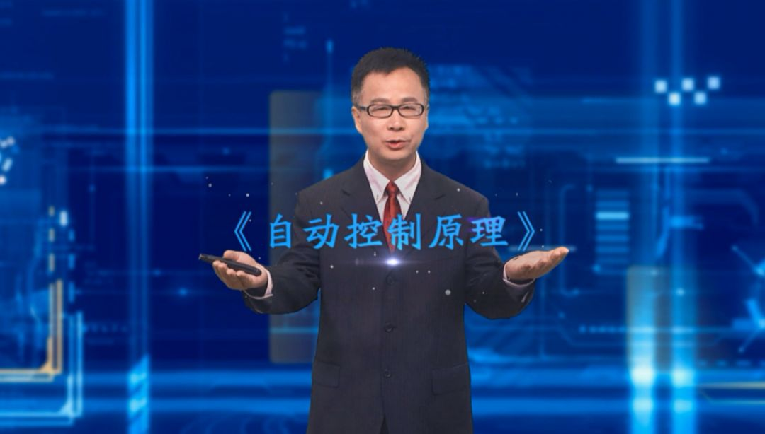

**11《企业资源规划》**

**主讲教师：黄卫东、洪小娟等**

这是一门视角新颖、体系完整、架构清晰的《企业资源规划》课程。

这门课程将帮助大家从ERP用户、ERP咨询顾问公司、技术开发公司、项目监理公司等角度阐述企业成功实施ERP的理念、过程和方法，将帮助大家全方位掌握企业ERP的系统业务知识。

扫码进入课程





**12奇妙小世界《微纳电子材料与器件》**

**主讲教师：王静**

手机折叠屏是怎样制造的？

单电子晶体管又是如何实现的？

本课从材料的基本特性出发，致力于微纳器件研究的王静老师将带领同学们一起领略新型微纳电子器件的魅力。

扫码进入课程



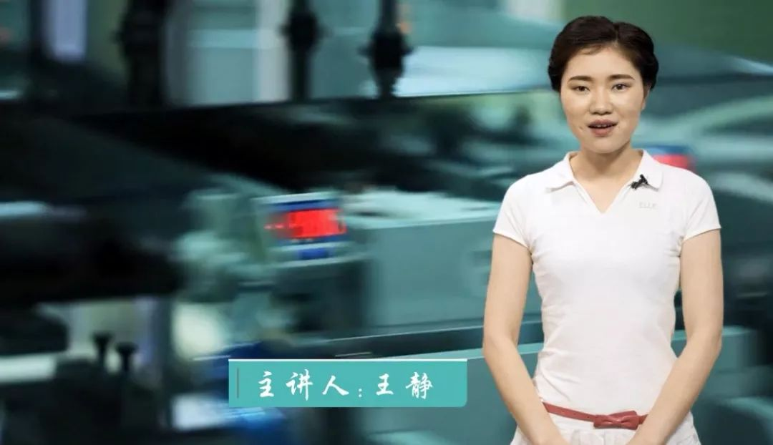

**13《市场调查与研究》**

**主讲教师：雷晶、孙建敏等**

为你打开洞察消费者之眼，开启数据化思维之路。

这门课由全国大学生市场调查与分析大赛的金牌指导教师团队亲自传授开展全面市场研究的武林秘籍，快来和小伙伴们一起修炼，成为市场调查的武林高手！

扫码进入课程



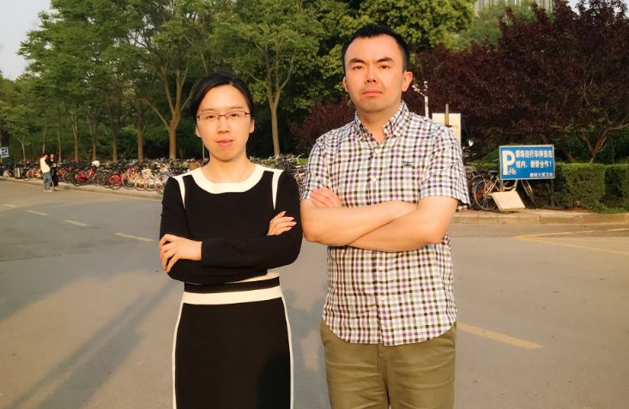

**14《现代管理科学基础》**

**主讲教师：刘宁、林萍等**

探索企业经营之道

发现企业成长之谜

我们身边有很多企业，有的企业历经百年依然勃勃生机，有的企业迅速膨胀，却昙花一现。在企业发展的背后，重要的推手是什么呢？南京邮电大学教学名师刘宁教授将带领教学团队在课程中为大家揭晓答案。

扫码进入课程



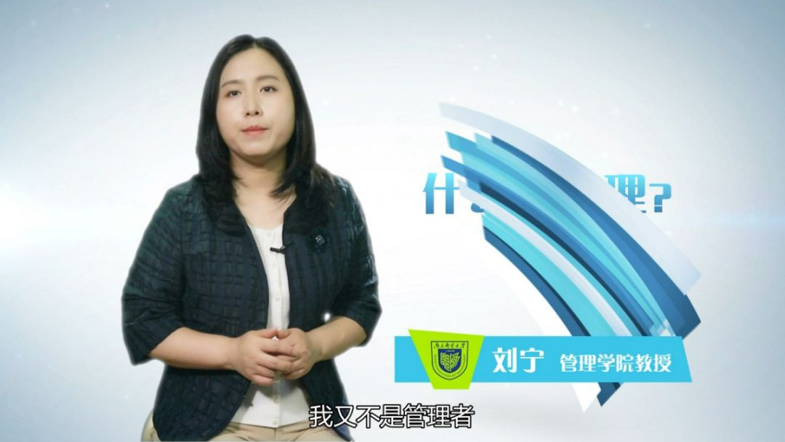

**15《线性代数》**

**主讲教师：蒋志芳、王发兴、姜月萍等**

这是一个计算机高速运算的互联网时代，事实上，是线性代数“教会了”计算机排序算法，计算机才“什么都会算”。

本课程以微课标准精心设计，本着由浅入深、循序渐进的原则，力求让你顺畅、高效地理解和掌握线性代数中的基本概念和基本方法，主讲老师曾获数学微课设计竞赛全国一等奖、华东赛区一等奖，江苏省高校数学授课竞赛一、二等奖等诸多荣誉。

扫码进入课程



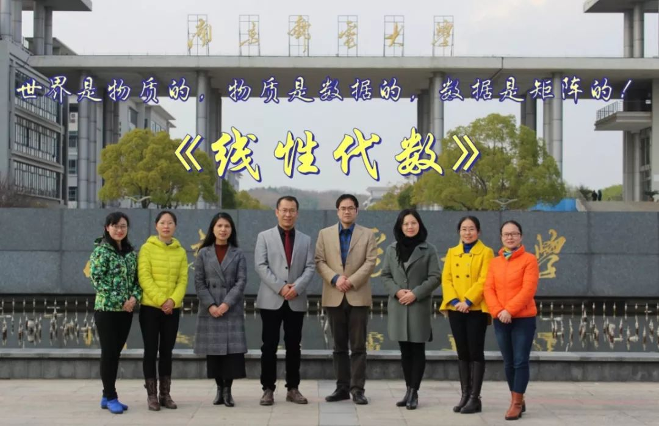

**16《物联网导论》**

**主讲教师：赵学健**

信息技术再掀浪潮，感、传、知、控，体验智慧城市的韵脚。

物联网技术以“随风潜入夜，润物细无声”的方式正在悄悄的影响着我们的学习、工作和生活，不知不觉间我们已经处在被物联网包围的智慧化时代，什么是物联网？它包含哪些关键技术？我们将在本课程中一一解析。

扫码进入课程



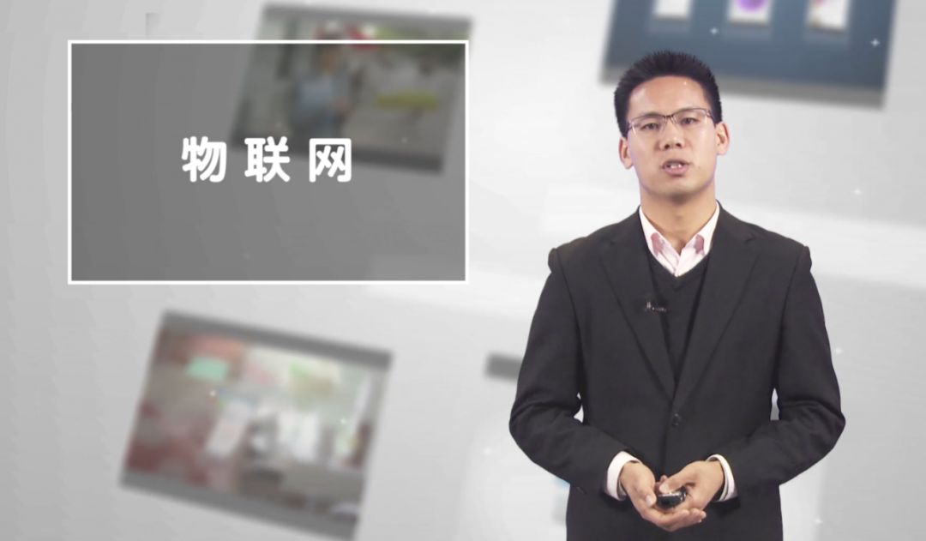

**《大学物理实验》**

**主讲教师：李永涛、王增旭等**

这是大学生进入高校后接受系统实验训练的第一门实验课程。它致力于培养学生独立思维能力、实践操作技能、严谨的科学态度及工作作风。课程团队的老师们将带你走进神奇的科学世界，畅享物理实验探究的乐趣。

扫码进入课程



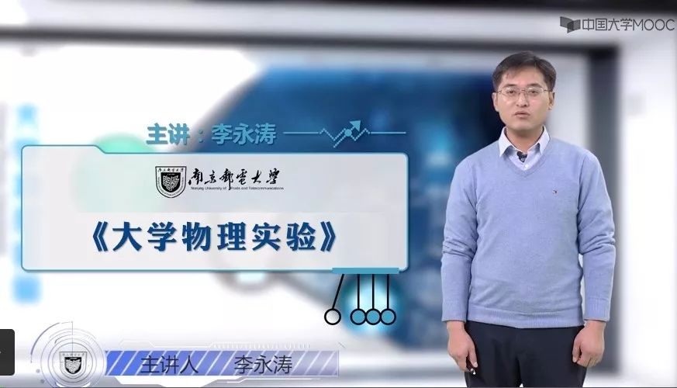

**18《过程控制》**

**主讲教师：王冬生**

我们不仅仅会PID，我们还会更高级的控制方法！

这是一门在工业4.0新形势下，讲授如何对被控对象实现从满意控制到优化控制的课程，它会带你一起从理论走向实践。

扫码进入课程



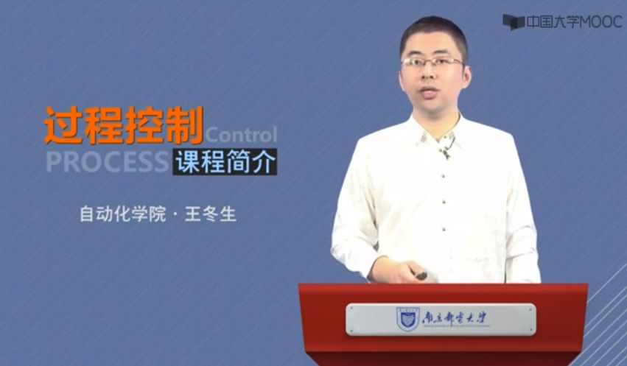

**19《语言与生活：语用学导论》**

**主讲教师：袁周敏、杨丽、王晓燕等**

语言是我们生活的一部分，古人云：一言兴邦，一言丧邦，足见语言的重要性。这门英文课教你秒懂Ta的言不尽意无穷，助你出口成章、驰骋职场。本课程由长期从事《语用学》教学与研究的袁周敏教授与同学们共同探讨如何运用语用学的理论解释和回应生活中的交际困境。

扫码进入课程



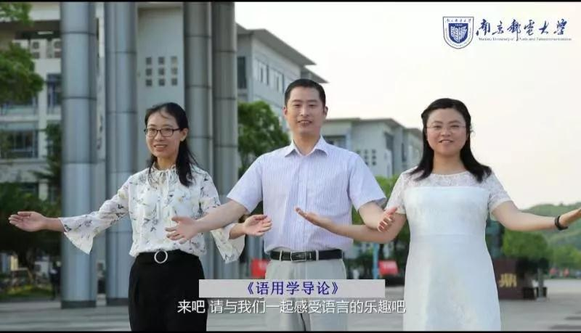

**20《质量管理》**

**主讲教师：石盛林等**

在现代国际经济发展史上，质量在大国崛起中扮演着重要的推进作用。

让我们一同走进质量管理世界，看看质量究竟是如何设计出来的！

这门课程将从运营管理最基础的“过程”开始，循序渐进地系统阐述质量管理的基础理论、理念方法和应用实践。让我们共同努力，助力中国企业做强做大！

扫码进入课程



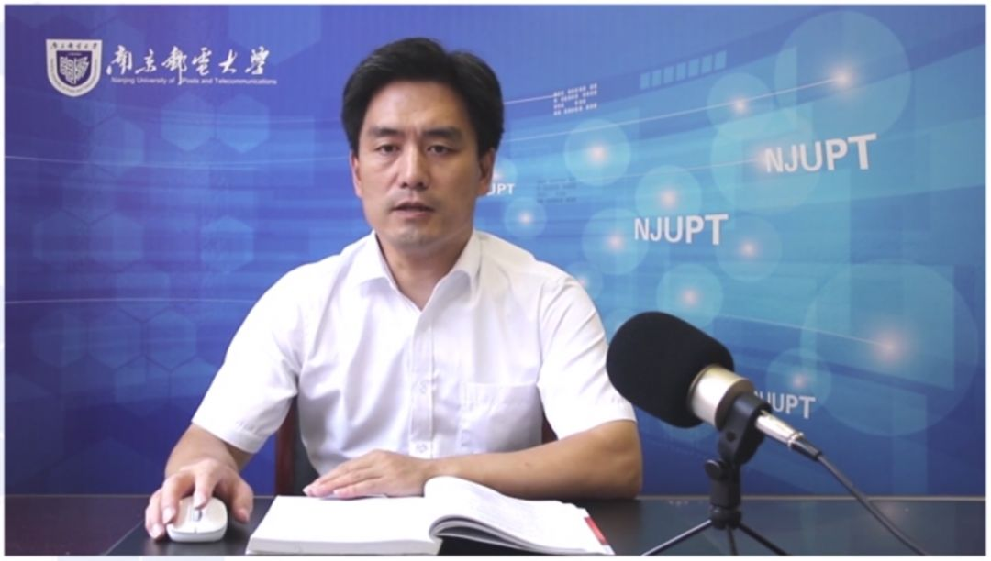

**21《Python语言程序设计基础》**

**主讲教师：薛景等**

简单易学的Python入门课，人生苦短，再不来参加，你就Out啦！课程内容保留了100%的程序编写过程，绝对是手把手教你程序设计的最佳选择，相信薛景老师，没错的！

扫码进入课程



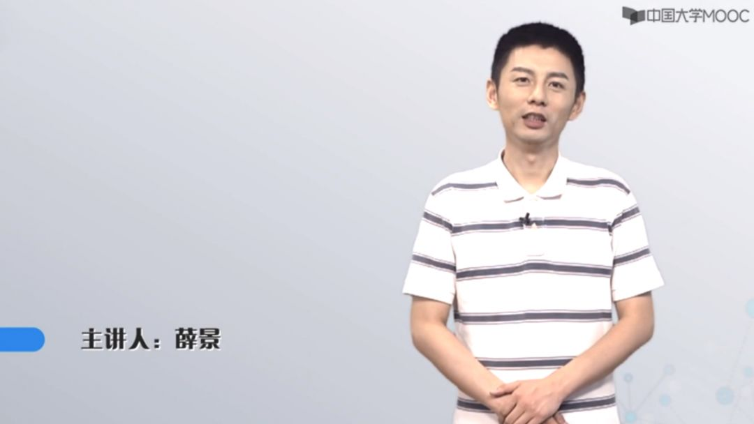

**22《操作系统》**

**主讲教师：徐小龙等**

本操作系统网络课程是在多年科研和教学实践的基础上，吸取国内外新理论和技术，参照计算机类教学指导委员会关于该课程的教学大纲进行制作发布的，并力图反映操作系统技术的新发展和新成果。徐小龙教授领导课程团队精心建设本门课程，开课以来广受好评，同学纷纷给出“讲课老师真的好棒！！”、“非常实用，非常全面 ”、“课程很精彩 ”等正面评价！

扫码进入课程



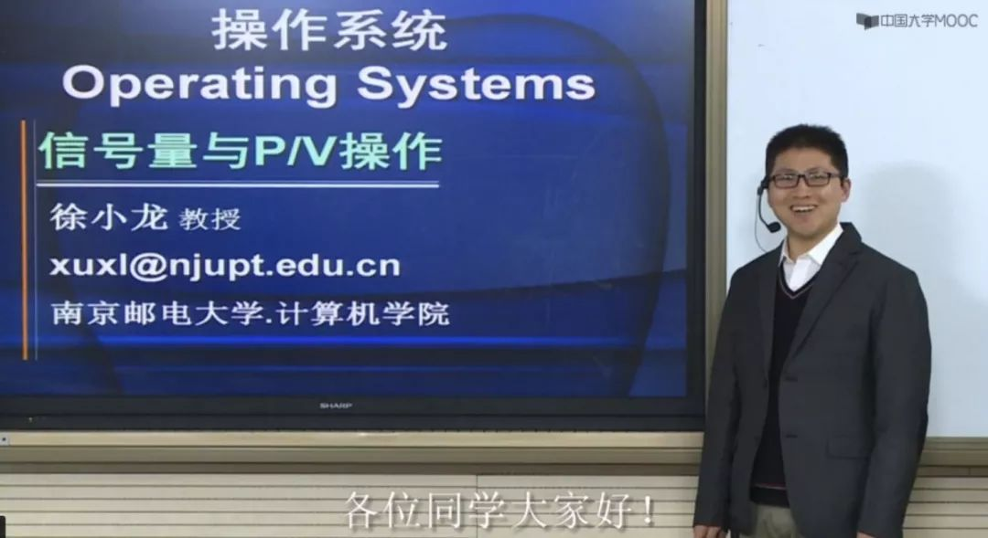

**23《高级语言程序设计》**

**主讲教师：朱立华、陈可佳等**

架构人机交互的桥梁

演绎01世界的精彩

本课程以C语言作为编程语言，展示面向过程的程序设计思想。通过每一行代码让计算机实现你的愿望，掌控未来信息世界不再是梦！

扫码进入课程



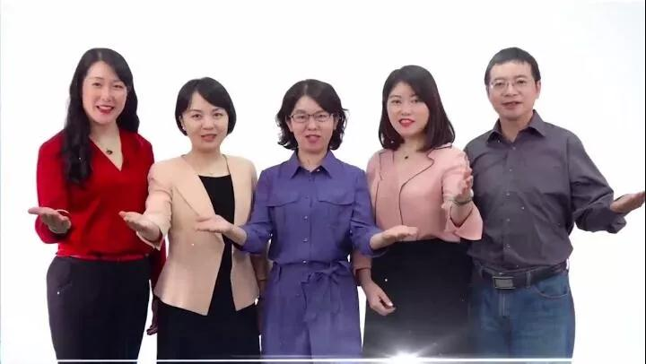

**24《数学实验》**

**主讲教师：赵礼峰、王正新等**

数学是开启科学大门的钥匙，数学实验是激发学生探索创新的金钥匙。

本课程以实际问题为载体，把数学建模、数学知识、数学软件和计算机应用有机地结合，容知识性、启发性、实用性和实践性于一体，培养大学生发现问题、提出问题、分析问题、应用数学知识和数学软件解决实际问题的能力。

扫码进入课程



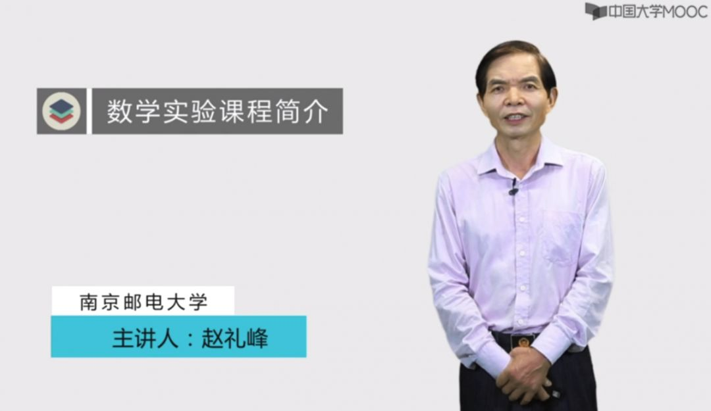

**25《数据结构》**  
**主讲教师：王海艳、朱洁、戴华等**

数据结构在计算机科学中是一门综合性的专业基础课，是介于数学、计算机硬件和计算机软件三者之间的一门核心课程。数据结构不仅是一般程序设计（特别是非数值性程序设计）的基础，而且是设计和实现编译程序、操作系统、数据库系统及其他系统程序的重要基础。通过本课程学习，使学生掌握计算机科学中组织、表示和处理数据的基本方法，培养学生运用数据结构和算法知识解决应用问题的能力，提高学生的算法设计和程序设计水平，帮助学生更好进行后续与IT相关的课程学习，也为“大信息”背景下非数值应用软件的开发打下良好的理论基础。

扫码进入课程





**26《人力资源管理》**

**主讲教师：周文成、吕江洪、孙友然、李宏伟等**

管理的本质是追寻效率，而效率又取决于人和人、人和环境之间奇妙的化学反应。人力资源管理课程带你一起探索如何对人力这一特殊的资源进行有效开发、合理利用和科学管理，产生一系列正向化学反应，提升管理效率。

扫码进入课程



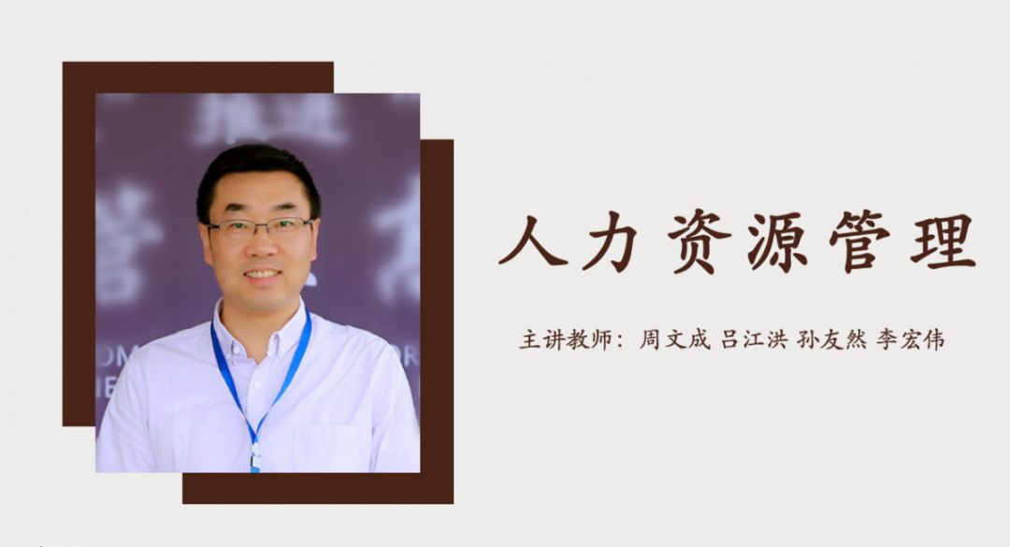

**27《微型计算机原理与接口技术》**

**主讲教师 ：孙力娟、陈燕俐等**

微型计算机已走入我们的工作、学习和生活，你想了解微型计算机的工作原理吗？想知道它的硬件和软件是如何相互联系和交互的吗？由南京邮电大学教学名师孙力娟教授领衔的教学团队精心制作的《微型计算机原理与接口技术》在线课程，将带领你走进微型计算机的内部世界，从软件和硬件两个角度，系统地讲解微型计算机组成、原理、接口技术和汇编语言程序设计方法，课程将会构建一个软、硬兼备的知识体系，为你具备微机系统软硬件开发能力打下坚实的基础。

扫码进入课程



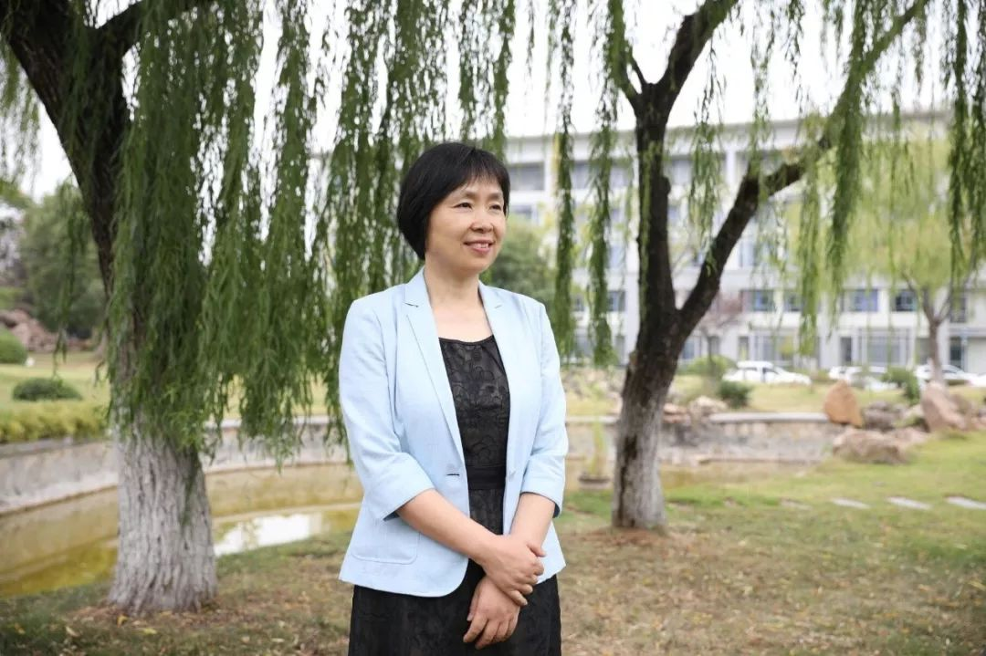

**28《音乐与科学》**

**主讲教师：王小露  蔡景彬**

《音乐与科学》是一门大学生文化素质教育课程，不同于其他音乐鉴赏类课程，本课程把课堂教学变成了实验室，增加音乐实践活动，从巴洛克时代一路穿越到电子音乐，对话艺术史上那些伟大而浪漫的大脑，高效提升大学生的艺术修养。课程总共分为五大模块，涉及美学、心理、历史、数学、物理、神经学等范畴，学生一方面可以欣赏优秀音乐作品，另一方面能提高音乐感受能力、理解能力、想象能力和音乐鉴赏能力，掌握多方面的音乐表现形式，还可以进行一些有趣的音乐实验，是学生感知、理解音乐,体验音乐情感的一项音乐实践活动。

扫码进入课程



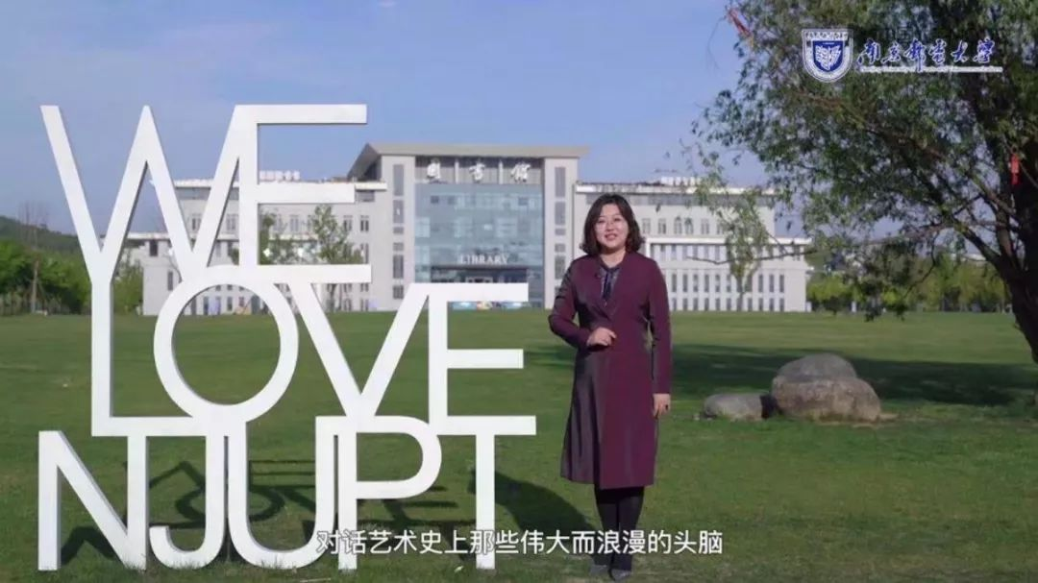

**29《心理科普——大学生心理健康》**

**主讲教师：唐湘宁等**

人类最大的敌人不在于饥荒、地震、病菌或癌症，而在于人类本身。

感受成长的烦恼，学会认识和应对危机，是一堂大学生的必修课。它将助你获得良好的健康状况和由之而来的愉快情绪。

问题的提供者，角色的扮演者，视频的拍摄者，都是你们的学长。

接地气的日常困惑，草根的制作团队，同龄人的视角，共同打造灵动的“课堂”！

扫码进入课程





**30《管理学原理》**

**主讲教师：徐侠、王娟、张爽**

你想在班级中脱颖而出吗？你想在工作中升职加薪吗？你想在工作场景中变得更容易与人相处吗？你想获得领导的赏识吗？

欢迎大家参加南京邮电大学《管理学原理》课程的学习。

本课程围绕着“如何成为卓有成效的管理者”这一主题，以管理思想、管理与管理者、管理的五大职能为主线展开在线学习。生动有趣的课程内容一定会助力你成为职场精英！

扫码进入课程



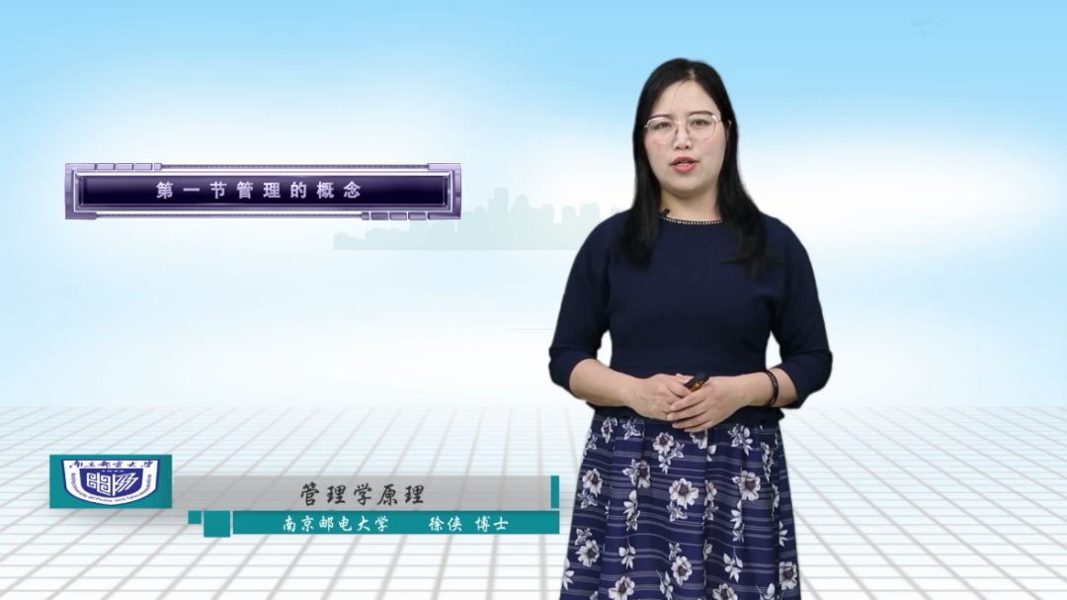

**31《物理光学》**

**主讲教师：陈将伟、蔡祥宝等**

光学，是一门具有悠久历史的学科。自激光问世以来，又迅速发展成当今前沿学科。

光学内容十分丰富，包含着人类长期对光研究的丰硕成果。

光学现象绚丽多彩，有极其广泛的应用。

光是什么？这是光学发展至今，人们一直在努力探索的问题。

要深入了解光的基本属性，获得光的相关理论与知识，请加入我们的物理光学课程。

扫码进入课程



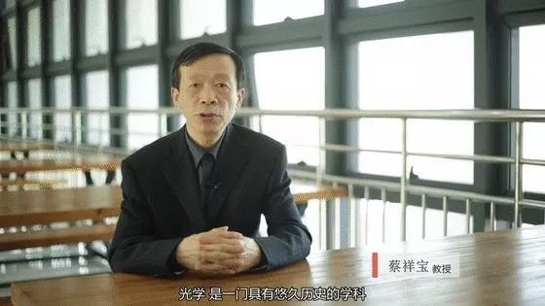

**32《社会工作概论》**

**主讲教师：孙唐水、崔效辉、周长青**

《社会工作概论》是社会工作专业的基础性课程。课程内容丰富、多样。社会工作的专业的专科、本科生、MSW学生、社会工作者、社区工作者、群团工作者、政府福利机构的工作者都可以从中获益良多。课程是由社会工作专业教学、科研与社会服务资深教师主讲，对考研、社工资格考证都助益多多啊！

扫码进入课程



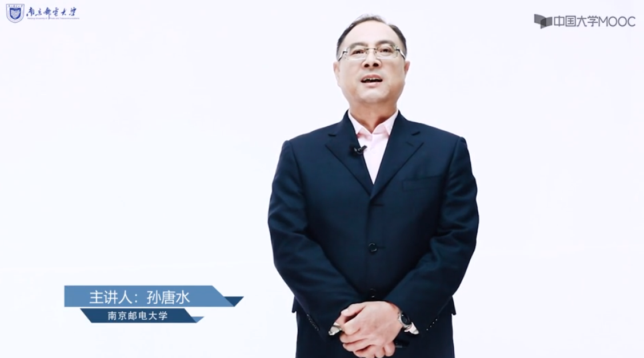

**33《信号与系统》**

**主讲教师：解培中、周波、吕瑞兰、张翠芳、周亮**

《信号与系统》是电子信息类专业特别是通信工程、信息工程、光电工程等专业的本科生必修的学科基础课程。我们生活中每天会出现大量的信息，信息的传递离不开信号，常见的人的声音信号传输距离有限，然而转化为电信号后就可以传遍千山万水。本课程讲述信号和系统分析的一些基本概念、原理和方法。欢迎你加入我们的课程，打开时域、频域和复频域分析这叁扇大门，走进精彩纷呈的信号和系统的世界。

扫码进入课程



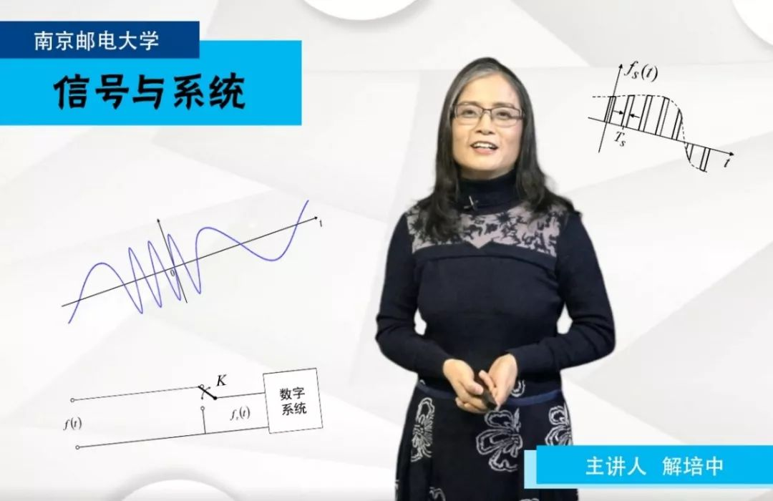

**34《现代信息技术概论》**

**主讲教师：林晓勇、史宏逵、孙晓玲等**

《现代信息技术概论》，囊括了“信息革命”以来所有的通信技术发展，无论是你刚刚入学的学生，还是刚刚走入社会的职员，不分文科理科，不分专业是否对口，只要你是通信行业或者大IT信息行业的一个“角色”，你都会从中领略到现代信息技术的全面发展，给你打上换一个“通信专业人士”的标签哦！

扫码进入课程



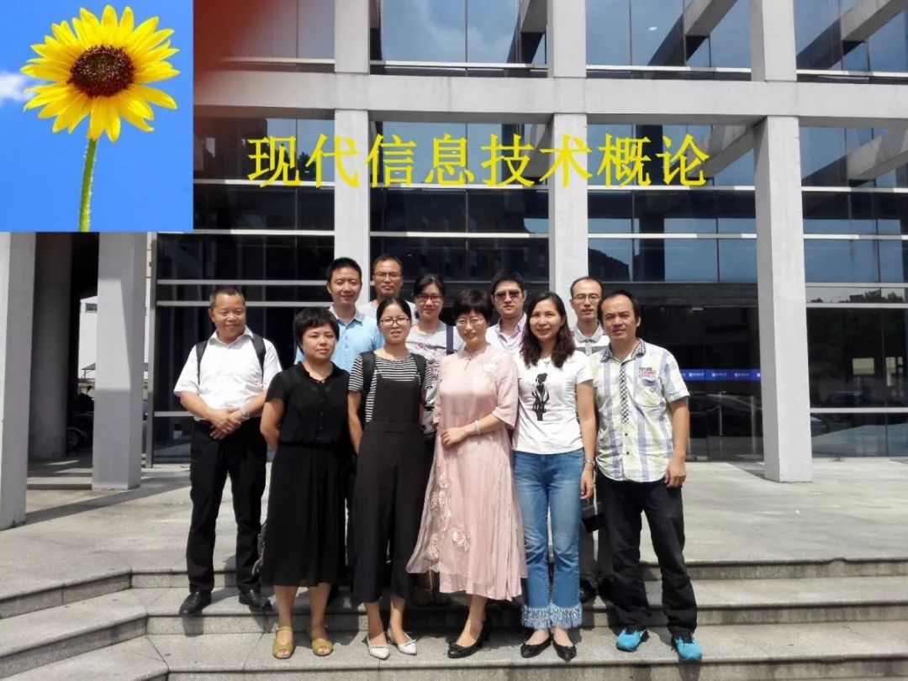

**35《大学物理》**

**主讲教师：杨志红、毕岚、许祎、陈波、田友伟**

引领人类对于自然孜孜不倦的探索，培养大家用科学的眼睛看世界，大学物理是理工科院校一门非常重要的基础课程，它可以培养学生的科学思维能力，增强探索精神和创新意识，是其它自然科学和工程技术的基础，是新技术的源泉。

在南京邮电大学《大学物理》的慕课中，老师们深入浅出、严谨的推导，生动形象的讲述，有趣的应用带给大家全新的学习体验，快来点击学习吧！

扫码进入课程



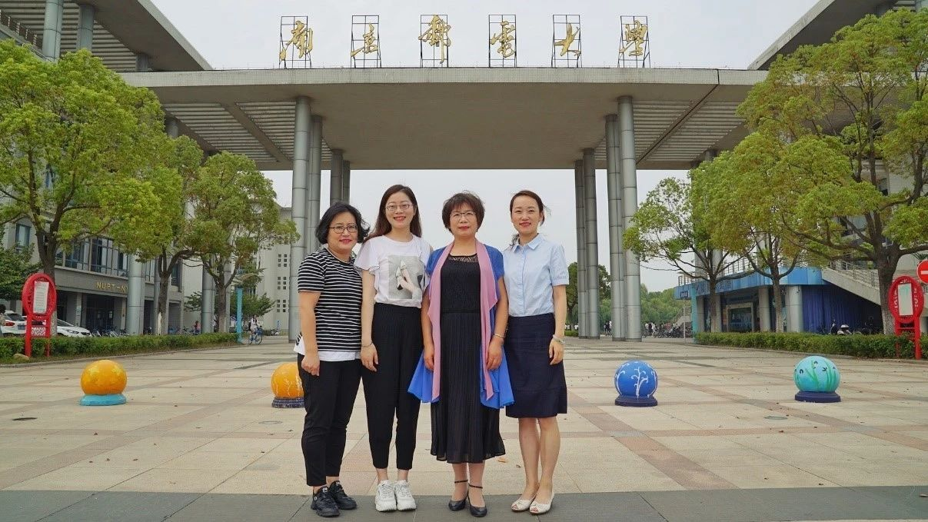

**36《现代邮政英语English for Modern Postal Service》**

**主讲教师：臧庆、朱彦等**

《现代邮政英语：English for Modern Postal Service》结合南京邮电大学“邮”和“电”的特色，依托在邮政、物联网、大数据、物流快递工程和人工智能等方向的专业基础和资源优势，以英语学习为媒介进行课程总体设计和开发，旨在让学习者了解国内外邮政业的基础知识、历史沿革、发展现状、形势与挑战、未来展望等内容，熟悉行业内的英语术语和表达，掌握在特定场景下用英语进行有效协商、沟通及解决实际问题的能力，助力新工科和新文科建设，培养新时代国际化邮政电信业人才，打造“智慧邮政”，推进“邮政强国”。

扫码进入课程





**37《社会保障概论》**

**主讲教师 刘璐婵、葛芳、王静文**

欢迎同学们学习《社会保障概论》！

《社会保障概论》开课了！欢迎同学们进入社会保障领域，一起领略这门学科的魅力！

通过本学期的学习，你将会知晓社会保障制度的前世今生，熟悉国内外社会保障的制度与理论，了解当今社会围绕养老、医疗、劳动就业等国计民生议题的讨论，也能够对延迟退休、异地就医、贫困陷阱、基金入市等问题形成自己的看法。一起来学习吧！

扫码进入课程





**38《计量经济学》**

**主讲教师：黄犚、沈毅、范兆媛**

我们生活的世界充满了不确定性，计量经济学作为一种抽象的分析框架，使人们具有了一种简单、实用且清晰的认识世界的方法。

计量经济学就是研究在一个随机行走的世界里，通过思考数据，得出统计定律来分析经济现象的一门学问。这些定律是对某些事情本质的一种最好近似，应用这些规律我们可以在“一定程度的错误”的前提下认识和改造世界。

扫码进入课程



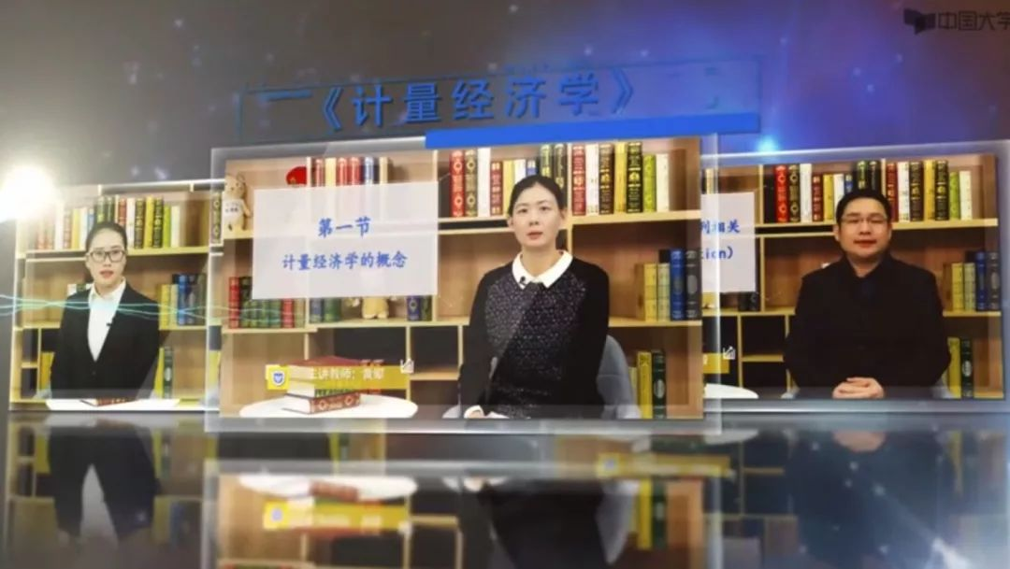

**39《数据库原理与应用》**

**主讲教师：翟丹妮、陆骥、李宏伟、程录庆、徐润森**

数据库是现代企业管理中的常用工具，在这门课程中，我们将带领大家学习数据库有关的基础理论和实际应用，你将学会如何合理的组织数据、高效的利用数据、以及数据库系统的内部原理，数据库能让你从周围世界中看到并理解更多更有趣的事情，无论你将来打算从事哪个行业的工作，数据库都能为你提供重要帮助。让我们一起来学习《数据库原理与应用》这门课吧！

扫码进入课程



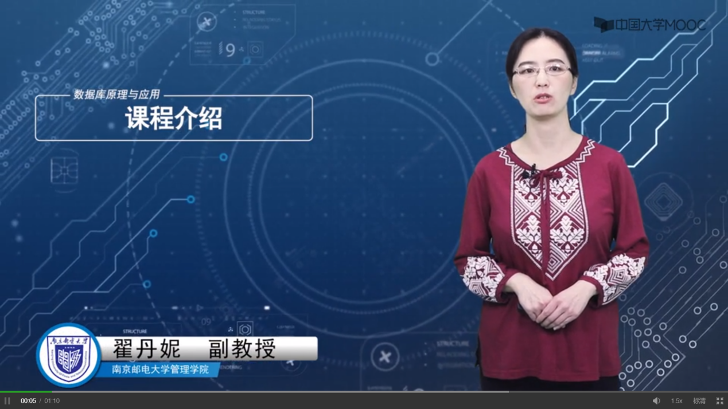

**40《光电子学》**

**主讲教师：郭艳东**

光电子学是研究光与物质微观作用过程的学科，通过研究光子与束缚电子的相互作用，并将这些规律应用于信息探测和其他技术领域而形成的应用科学及技术科学，是一门新兴的前沿交叉学科，已成为现代信息科技的重要组成部分。本课程较系统和全面地阐述了光电子学的基础理论、基本原理、基本概念和主要的光电子技术以及光电子器件。课程采用讲稿+语音+动态手写笔记的讲解形式，遵循知识学习的思考过程，更加清晰地再现课堂传授环境。

扫码进入课程



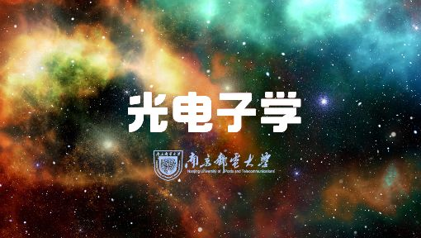

**41《UI及交互技术》**

**主讲教师：单美贤、程薇、桑学峰**

这门课程以真实且具有一定实践意义的交互设计应用项目为纽带，将UI及交互设计的相关理论知识与实践应用相联系，重在培养学习者更好地理解用户研究方法并应用于交互设计项目中，根据用户需求阶段的分析，进行方案设计、原型设计和可用性测试，掌握交互设计项目流程。

扫码进入课程



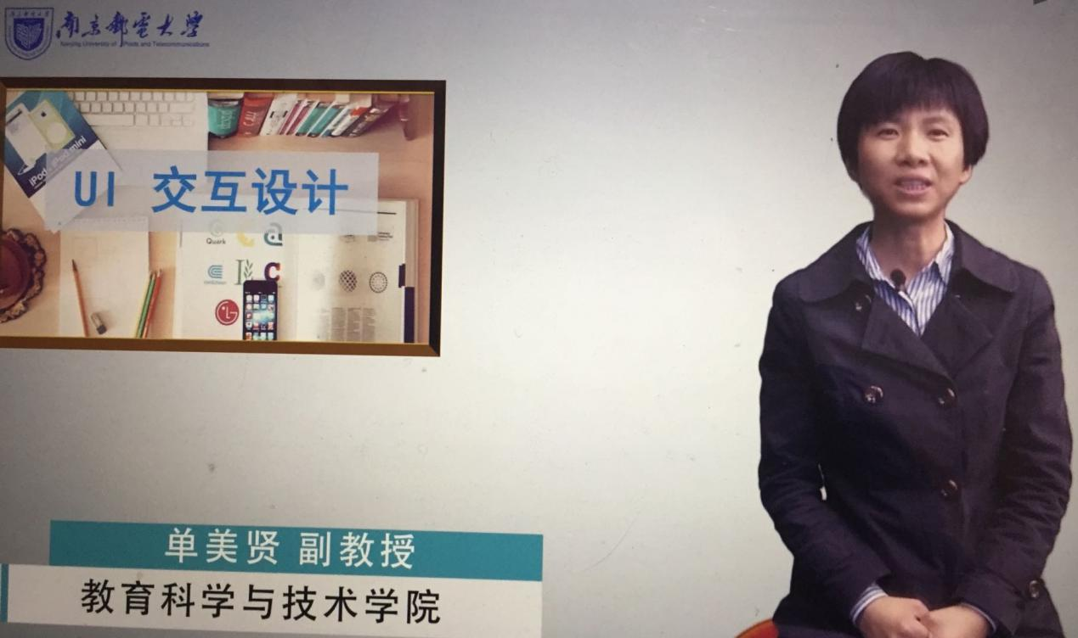

**42《Java语言程序设计》**

**主讲教师：杨健**

本课程是一门有关计算机编程技术的通识教育平台课，选择Java语言作为教学载体，面向大学低年级本科生开设，Java不仅是经典的编程语言还是一个深刻影响信息产业的技术生态系统，本课程授课内容注意吸收技术发展的最新成果，训练学生的编程思维，培养学生的编程能力与兴趣，引导学生重视计算机编程技术对后续专业学习的基础支撑作用。

扫码进入课程



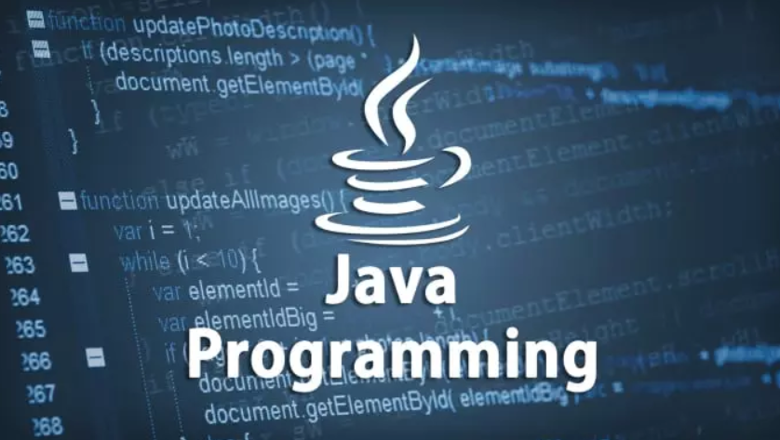

**43《电磁场与电磁波理论》**

**主讲教师：徐立勤、程勇、王正斌**

本课程是电子信息与通信类专业的一门非常重要的专业基础课。在大学物理的电磁学基础上进一步阐述宏观电磁现象的基本规律，介绍其在工程应用方面的基本知识，以培养学生能应用场的观点和方法对通信领域中的电磁现象、电磁过程进行定性分析与判断的能力以及进行定量分析的基本技能，为学生今后解决工程实际问题打下基础。

随着科学技术的进步，电磁理论不断地有新的重要的应用出现，进入到我们生活的方方面面。人们每天都离不开的电子信息的传递，不管是是通过无线的方式，还是通过光纤的传播，实际上都是利用了电磁波的传播。

本课程内容丰富，知识体系完善，全面完整的介绍电磁理论的基本概念和分析方法及其在工程应用方面的基本知识。以培养学生能应用场的观点和方法对通信领域中的电磁现象、电磁过程进行定性分析与判断的能力以及进行定量分析的基本技能，为学生今后解决工程实际问题打下基础。

扫码进入课程



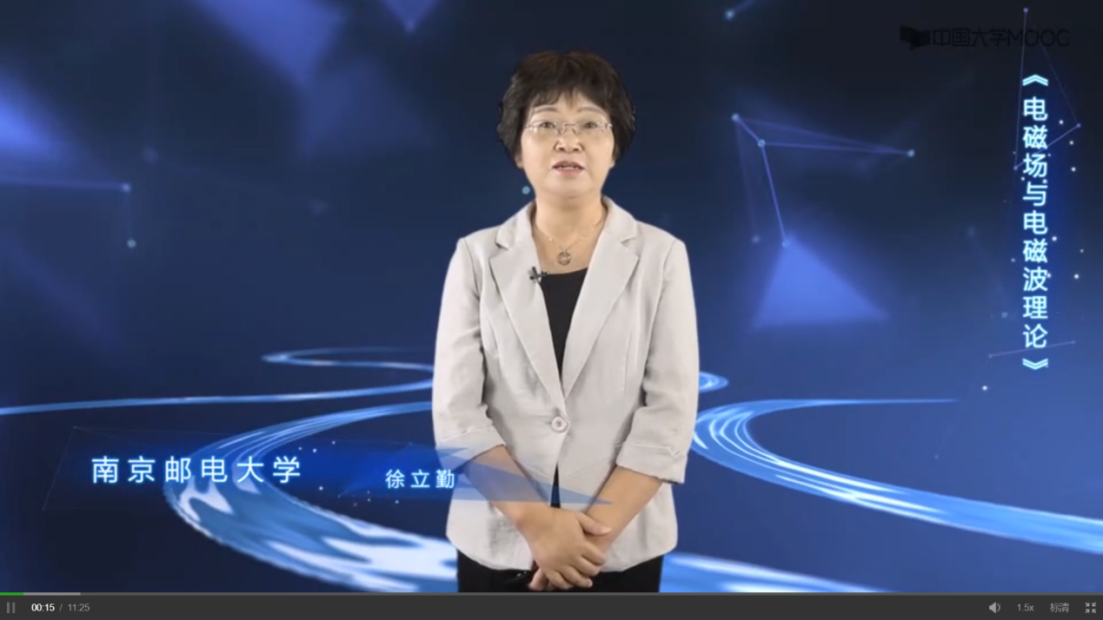

**44《语言科学与艺术》**

**主讲教师：袁周敏、张美兰、易保树、王晓燕、杨丽**

语言在当今社会发展、科技进步、人工智能等中发挥重要作用。就内容而言，语言横跨自然科学和社会科学，具有很强的科学性、思辨性和社会性，可以培养学生的科学精神和人文修养；就方法而言，语言研究覆盖自然科学与社会科学的研究路径和方法，包括脑电技术的EEG，ERP，眼动技术的眼动仪，以及基于社会调查与实验仿真的数据推演，同时采用田野工作、深度访谈、案例追踪的质性方法。本课程紧扣语言的核心、热点问题和前沿话题，强调语言的真实使用，从新闻、广告、网络等各种媒体取材，以不同理论视角切入相同话题的分析，注重思路的开拓和方法的运用，强调科学性、前沿性、趣味性、可操作性。

扫码进入课程





45《医学仪器原理》

**主讲教师：安荣荣**

随着时代的发展，医学的发展越来越依靠医疗仪器的发展，现代医学仪器通常是集电子和机械于一体的复杂装置，其精密性、可靠性和安全性要求极高。本课程将围绕医学仪器功能、设计原则、电路结构、原理等展开，带领大家走进医学仪器的世界。

扫码进入课程



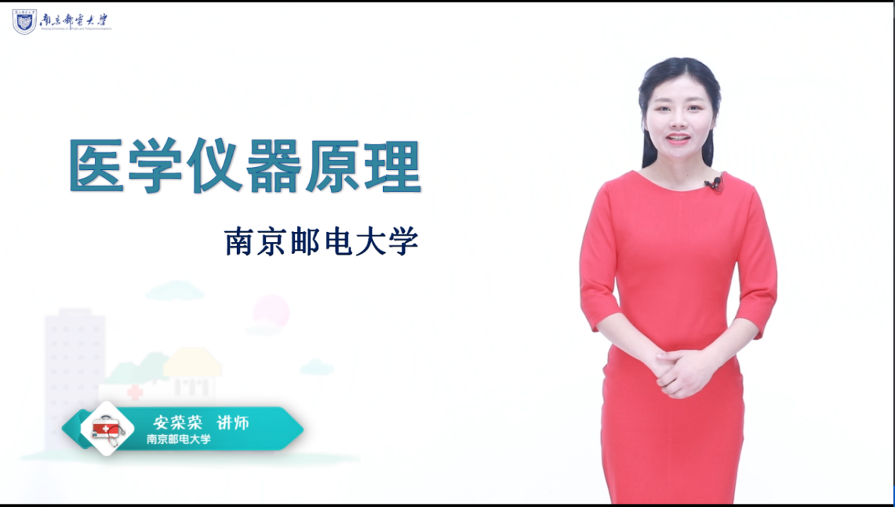

**46《职业生涯开发与管理》**

**主讲教师：焦永纪 江游 赵波 孙友然 张新岭 吕江洪**

对于个体来讲，职业是安身立命之本、施展抱负之基、成就自我之途；对于企业来讲，职业是吸引人、留住人、激励人的载体与手段。

如何将个人发展与企业发展形成良性互动，实现双赢，本课程将为您了解职业生涯开发与管理世界打开一扇大门，带领您领略如何认识自我、如何评价环境、如何进行个人生涯规划、如何进行组织职业生涯管理等内容。

欢迎大家参加南京邮电大学《职业生涯开发与管理》课程的学习。课程团队将会用专业的知识与丰富的实践经验助力您的职业生涯发展，助力企业职业生涯管理的有效性。

扫码进入课程



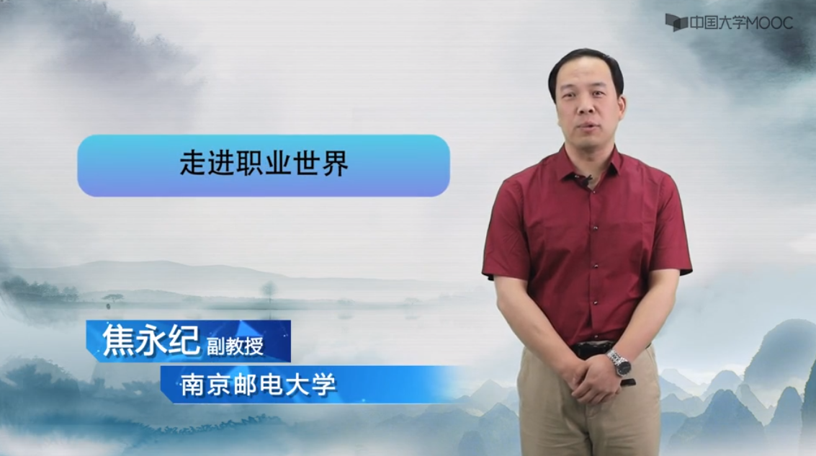

**47《地图制图学》**

**主讲教师：江畅**

在浩瀚的宇宙间，地球如沧海一粟。生活在地球上的我们，如何能把地球上的山川河流尽收眼底？如何了解人类社会的发展进程？一幅好的地图胜过千言万语。人类自有历史以来，就在利用地图记载并认知世界。地图究竟具有怎样的魅力，可以化繁为简，让我们学习“地图制图学”课程一起来探索……

扫码进入课程



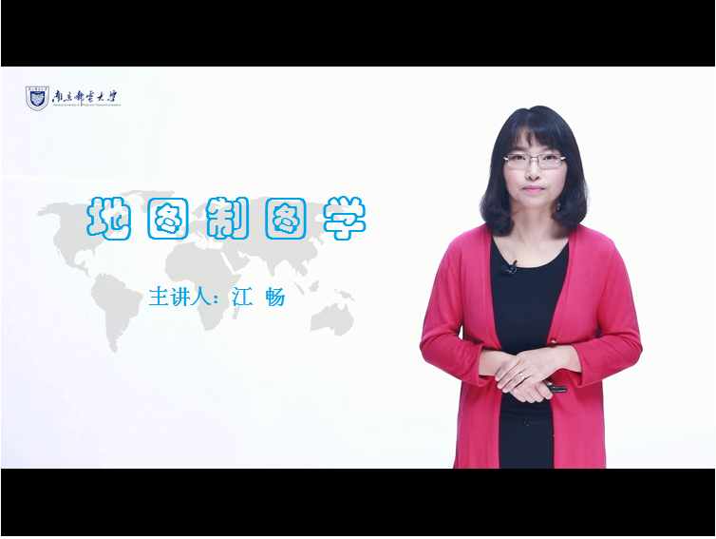

**48《社会心理学》**

**主讲教师：周晶晶、李艳红、陆潭晟、周长青**

为什么好看的皮囊千篇一律，有趣的灵魂却万里挑一？究竟是近墨者黑，还是出淤泥而不染？恻隐之心人皆有之，但为何会有善人何少恶人多的感叹？这些问题的答案看似呼之欲出，但仔细想想又会有知其然，而不知其所以然的感觉。相信通过“社会心理学”这门课的学习，大家一定会科学地找到答案！

扫码进入课程



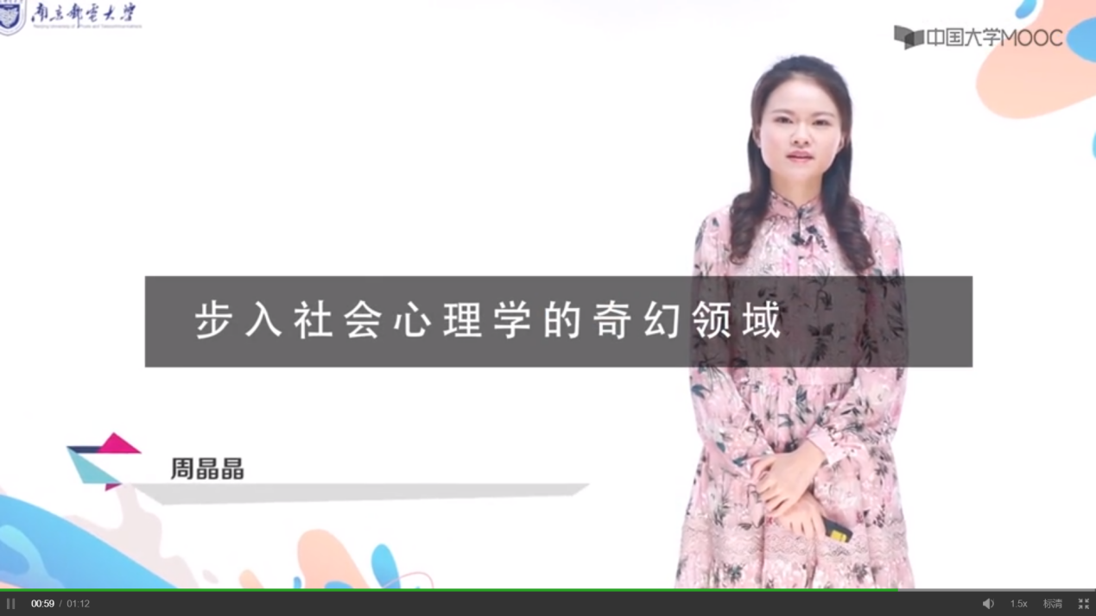

**49《艺术基础与平面设计》**

**主讲教师：申灵灵**

随着社会的快速发展，艺术素养成为21世纪的核心素养之一。艺术于我们而言，具有重要作用。王国维先生认为：“美育者一面使人之感情发达，以达完美之域；一面又为德育与智育之手段，此又教育者所不可不留意也”。因此，《艺术基础与平面设计》课程主要一方面帮助我们提升艺术素养，学会审美；另一方面帮我们掌握平面设计的知识、能力和思维，并为其它课程的学习奠定基础。

扫码进入课程



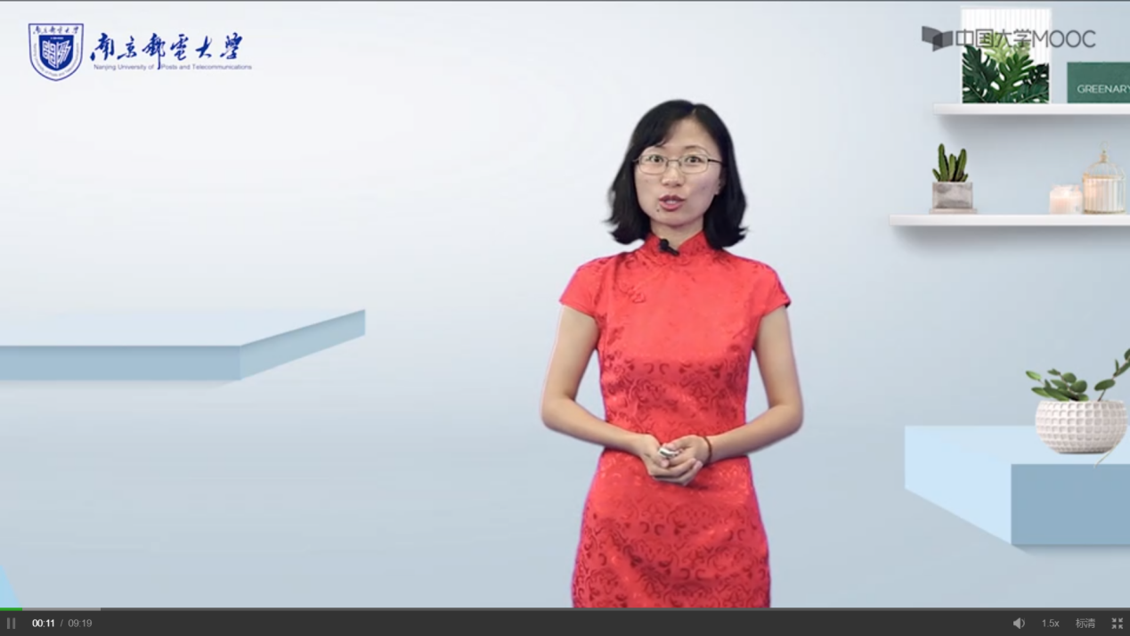

**50《数字视频设计与制作技术》**

**主讲教师：卢锋 黄婷婷 刘永贵等**

过去的十几年，中国的数字视频经历了快速的发展，其产业规模已经令世界瞩目。与此同时，抖音、火山、快手等新兴视频网站的不断涌现，使得数字视频制作人才的短缺成为制约文化创意产业市场进一步发展的瓶颈。

“数字视频设计与制作技术”课程将带领大家共同学习视听语言、数字视频制作基础以及数字视频作品的设计、拍摄、编辑、导演等内容，掌握数字视频作品设计与制作的基本技能。

扫码进入课程



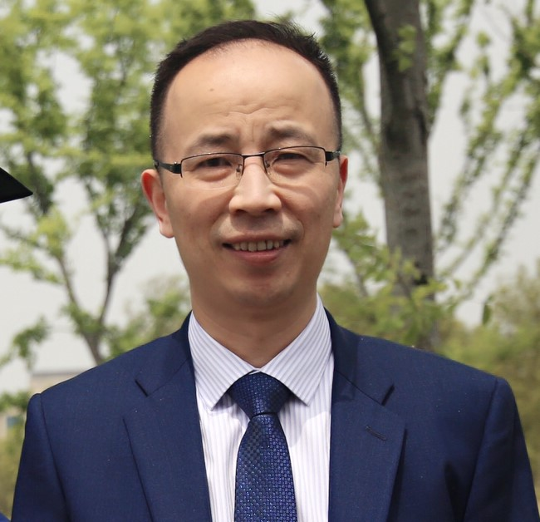

**南京邮电大学教务处**

**2020年2月5日**